МИНОБРНАУКИ РОССИИ
 | Федеральное государственное бюджетное образовательное учреждение высшего профессионального образования  «ОМСКИЙ ГОСУДАРСТВЕННЫЙ ПЕДАГОГИЧЕСКИЙ  УНИВЕРСИТЕТ»  (ФГБОУ ВПО «ОмГПУ»)  644099 , г.Омск , наб. Тухачевского, д. 14, тел/факс (381-2) : 25-14-62
Omsk State Pedagogical University

644099, Omsk, nab. Tukhachevsky, 14, tel / fax (381-2) : 25-14-62

ИНФОРМАЦИОННОЕ ПИСЬМО № 2
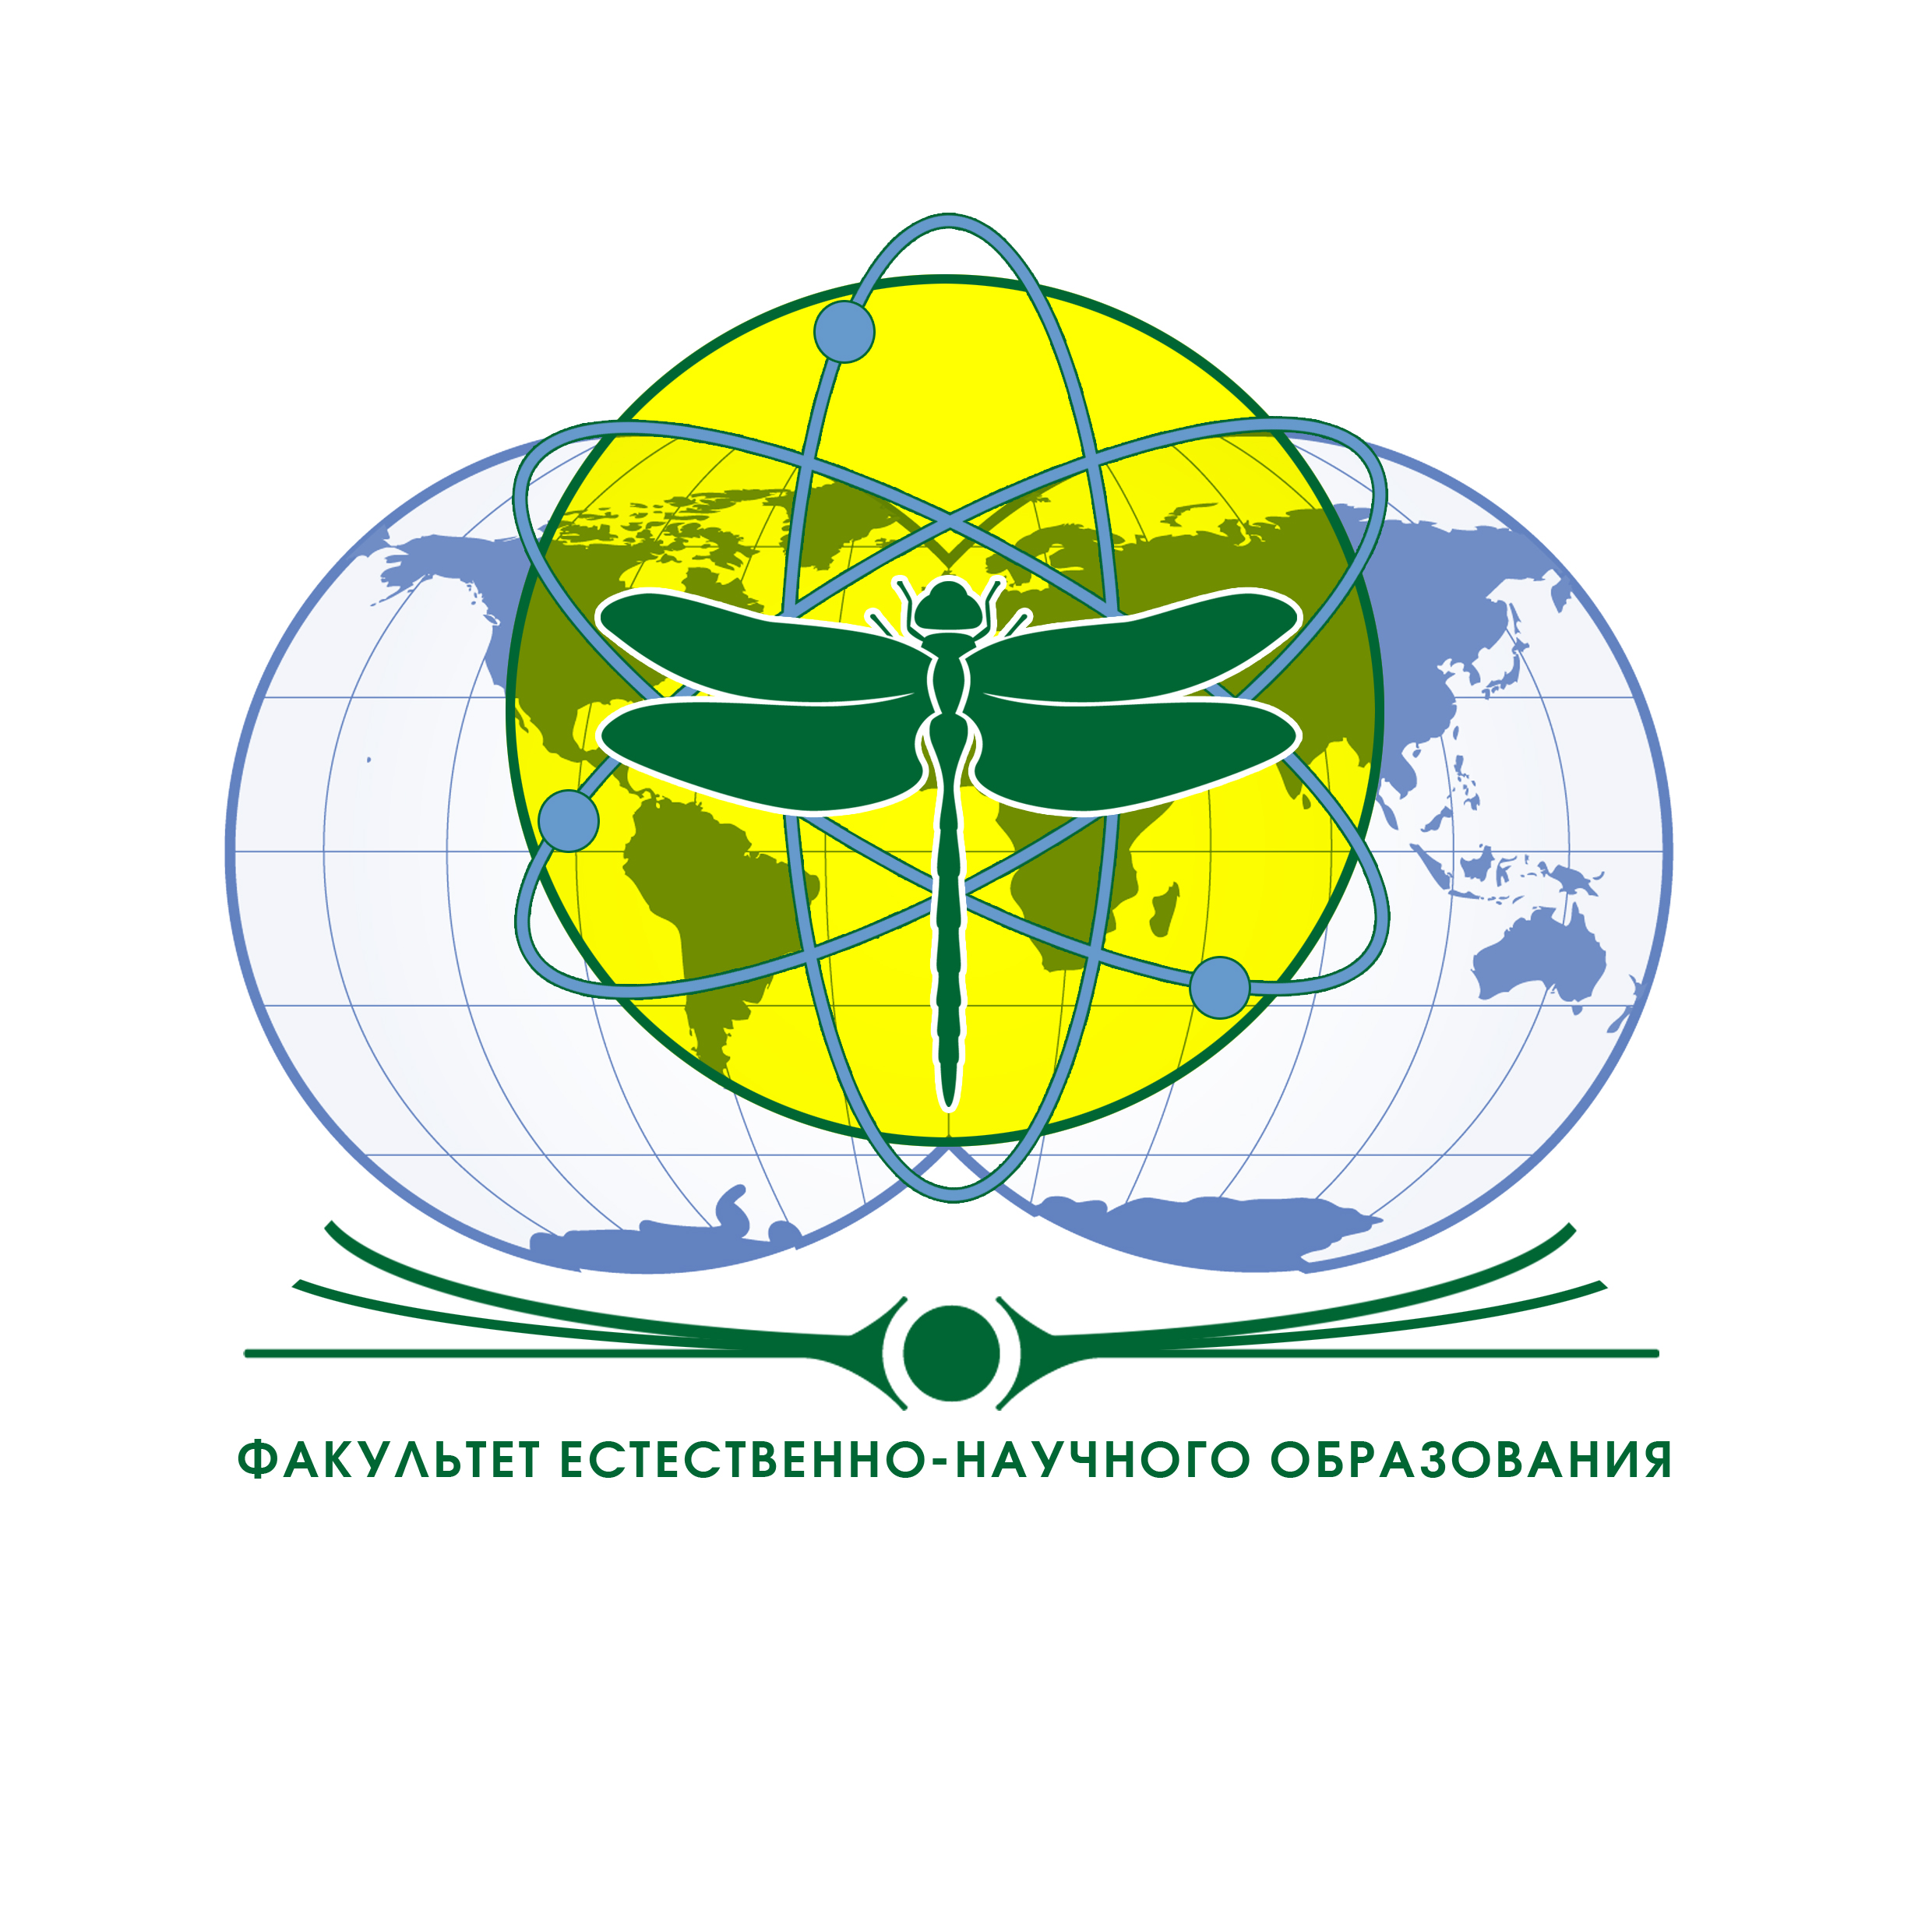
II Всероссийская заочная научно-практическая конференция с международным участием

«Актуальные проблемы биологии и

методики ее преподавания в школе и в вузе»

Уважаемые коллеги!

Приглашаем Вас и Ваших друзей принять участие в работе II-ой Всероссийской заочной научно-практической конференции с международным участием «Актуальные проблемы биологии, методики её преподавания в школе и в вузе», которая состоится 23 декабря 2013 г. на базе кафедры основ безопасности жизнедеятельности и методики обучения биологии по адресу: г.Омск, наб. Тухачевского, д. 14, факультет естественно-научного образования ОмГПУ, корп. 1, ауд. 135, 136 (проезд до ост. «КДЦ им. Маяковского»). Тел. кафедры ОБЖ и МОБ (и кафедры биологии) 8 (3812) 248105.
На конференцию принимаются статьи следующей тематики.

БИОЛОГИЧЕСКИЕ НАУКИ
- Биология и экология животных.
- Биология и экология растений.
- Проблемы сохранения биоразнообразия: теоретические и прикладные аспекты ботаники и зоологии.
- Молекулярные механизмы функционирования биологических систем (биохимия, молекулярная биология, биотехнология).
- Действие окружающей среды на морфофункциональные показатели организмов (животных, растений, грибов, лишайников, бактерий).
- Экология и основы природопользования.

ПЕДАГОГИЧЕСКИЕ НАУКИ
  - Модернизация педагогического образования в контексте Болонского процесса.
  - Инновации в высшем образовании.
  - Современные технологии обучения.
  - Преподаватель ВУЗа в XXI веке. Современные педагогические технологии.
  - Профессиональная успешность выпускника университета в современном обществе: опыт и перспективы.
  - Студенческая практика - ключ к будущей профессии: самосовершенствование и профессиональный рост студентов.
  - Современные проблемы вузовской методики преподавания биологических дисциплин.
  - Методика обучения биологии, экологии и безопасности жизнедеятельности в общеобразовательных учебных учреждениях.
  - Инновационные процессы в биологическом и экологическом образовании.
  - Здоровьесберегающие технологии и физическое воспитание в школе и вузе.
  - Ценностно-смысловые ориентиры биологического и экологического образования.
  - Информатизация и новые технологии в биологическом образовании.
  - Проблема подготовки специалистов в области биологического образования в педагогических вузах.
  - Проблема создания современного учебно-методического обеспечения для профессиональной подготовки учителя биологии
Для участия в работе конференции просим прислать на электронный адрес nat_sergeevna@mail.ru: 2 файла с указанием фамилии участника: 1-й файл - заявка на участие и квитанция об оплате организационного взноса, 2-й - материалы для публикации. Файлы нужно назвать по фамилии В электронном варианте каждая статья должна быть в отдельном файле, в имени которого укажите фамилию автора и первые три слова в названии статьи. Отдельным файлом «фамилия» высылается заявка на участие в конференции.
(например: Аверин Б.Е.-заявка; Аверин Б.Е.- статья), в теме письма указать слово «Конференция». При получении материалов оргкомитет в течение 2 дней отправляет на адрес автора письмо с подтверждением получения заявки. Участникам, не получившим подтверждения от оргкомитета, необходимо продублировать письмо.
Сборник материалов конференции будет выслан в течение 1,5 месяцев после ее проведения на почтовый адрес, указанный автором. Последний срок подачи заявок и материалов для конференции 9 декабря 2013 г. Адрес кафедры: 644099 г. Омск, наб. Тухачевского, д. 14, кафедра основ безопасности жизнедеятельности и методики обучения биологии. Тел.: (3812) 24-81-05.

Требования к оформлению материалов

Объем статьи – 3 страницы машинописного текста. За каждую дополнительную страницу необходимо доплатить 200 рублей. Шрифт Times New Roman 12 п., интервал 1, выделения только курсивом. Поля: левое – 3 см, правое - 2,5 см, верхнее и нижнее - по 2 см, выравнивание текста по ширине, автоматическая расстановка переносов, страницы не нумеруются. В начале статьи указываются на русском и английском языках:

– инициалы и фамилия автора (ов) (полужирный шрифт);
– название статьи (полужирный шрифт);
– название организации (учреждения), страна, город (курсив);
– адрес электронной почты автора(ов), с которым следует вести переписку (курсив).
Далее следует пропуск – 1 строка.

Краткая аннотация (на английском языке) не более 200 знаков.

Далее следует пропуск – 1 строка.

Основной текст статьи.

Список литературы в алфавитном порядке, не нумеруется. Ссылки по тексту оформляются следующим образом: [Петров, 2009]. Список литературы (затекстовые ссылки) оформляются в соответствии с ГОСТ Р 7.0.5-2008 «Библиографическая ссылка: общие требования и правила составления».

Наименование таксонов указывается сначала на русском, затем на латинском языках (с автором). В дальнейшем в тексте статьи используется только русское или только латинское название вида (без автора). Русское название дается полностью, латинское – с сокращением родового названия до первой буквы (например, сова полярная, N. sсandiaca). Название таксонов рангом выше вида курсивом не выделяются.
В электронном варианте каждая статья должна быть в отдельном файле, в имени которого укажите фамилию автора и первые три слова в названии статьи. Отдельным файлом «Заявка и фамилия» высылается заявка на участие в конференции.

ЗАЯВКА НА УЧАСТИЕ В КОНФЕРЕНЦИИ

Фамилия
Имя
Отчество
Город (страна)
Место работы
Должность
Ученая степень
Научное звание
Название доклада
Название секции
Почтовый адрес с индексом (для пересылки сборника материалов)
Е-mail
Телефон (домашний, рабочий, сотовый)

П. П. Петров | P.P.Petrov
АДАПТИВНЫЕ ОСОБЕННОСТИ МИКРОСТРУКТУРЫ КОНТУРНОГО ПЕРА ПОЛЯРНОЙ СОВЫ (Nyctea scandiaca)
ADAPTABILITY PARTICULIARITIES OF THE OWL,S (Nyctea scandiaca) CONTOUR FEATHER MICROSTRUCTURE
Омский государственный педагогический университет, Российская Федерация, г. Омск
Omsk State Pedagogical University, Russian Federation, Omsk
petrov@mail.ru
Summary
Текст
Текст
Текст
Список литературы

Таблицы и рисунки нумеруются по тексу в том случае, если их 2 и более. Таблицы и рисунки должны быть вставлены в основной текст статьи. Контрастные рисунки дополнительно должны быть представлены отдельно в растровом формате JPG или TIF с разрешением не менее 300 dpi.
Оргкомитет оставляет за собой право изменять форму доклада, редактировать статьи и отклонять материалы, не соответствующие тематике конференции или оформленные не по правилам. Предусмотрена корректура и техническая редакция статей.
Оплата организационного взноса и публикации материалов
Оплата публикации материалов конференции составляет 200 руб. за страницу машинописного текста. Объем статьи 3 страницы (600 руб.).
Организационный взнос за одного человека для заочного участия 200 руб. Сборник материалов конференции высылается почтой. Оплата материалов и организационного взноса осуществляется денежным переводом на указанный счет и подтверждается копией чека (по электронной почте).
Реквизиты Омского ОСБ № 8634/0179
Р/счет 47422810545009900004 КПП 550502001
К/счет 30101810900000000673
В Омском ОСБ№8634 г. Омска
БИК 045209673
ИНН 7707083893
Получатель: Резник Екатерина Николаевна
Р/счет № 40817810945001245241

Организационный комитет
Председатель организационного комитета
Федяеев Д. М., доктор философских наук, проректор по научной работе ОмГПУ
Члены организационного комитета
Орлова Л.Н., доктор пед. наук., профессор, заведующий кафедрой основ безопасности жизнедеятельности и методики обучения биологии ОмГПУ
Арбузова Е. Н., канд. пед. наук, доцент, доцент кафедры основ безопасности жизнедеятельности и методики обучения биологии ОмГПУ
Гольцова Н.С., канд. пед. наук, доцент, доцент кафедры основ безопасности жизнедеятельности и методики обучения биологии ОмГПУ
Корчагина Т.А., канд. биол. наук, доцент, доцент кафедры основ безопасности жизнедеятельности и методики обучения биологии ОмГПУ
Полещук П.В., канд. пед. наук, доцент, доцент кафедры основ безопасности жизнедеятельности и методики обучения биологии ОмГПУ

Контактные лица:
Арбузова Елена тел. сот. 89059408452, e-mail: arbuzova-elena@mail.ru
Гольцова Наталья тел. сот. 89131524774, e-mail: nat_sergeevna@mail.ru

Заранее благодарим за проявленный интерес!
Коллеги, просим распространить информацию о конференции среди всех заинтересованных лиц.

Оргкомитет

